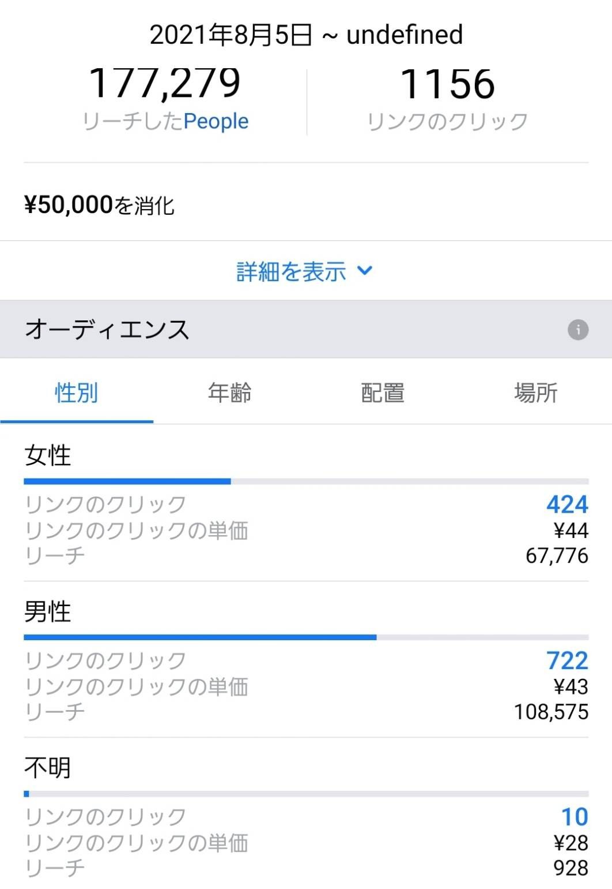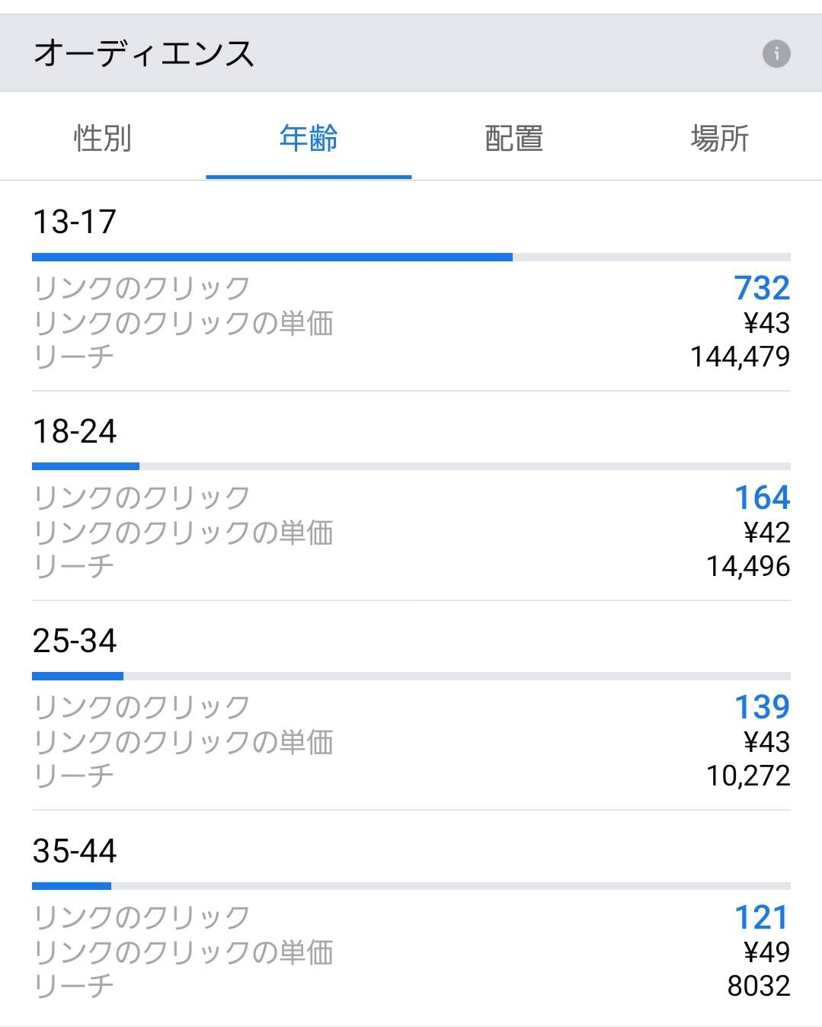
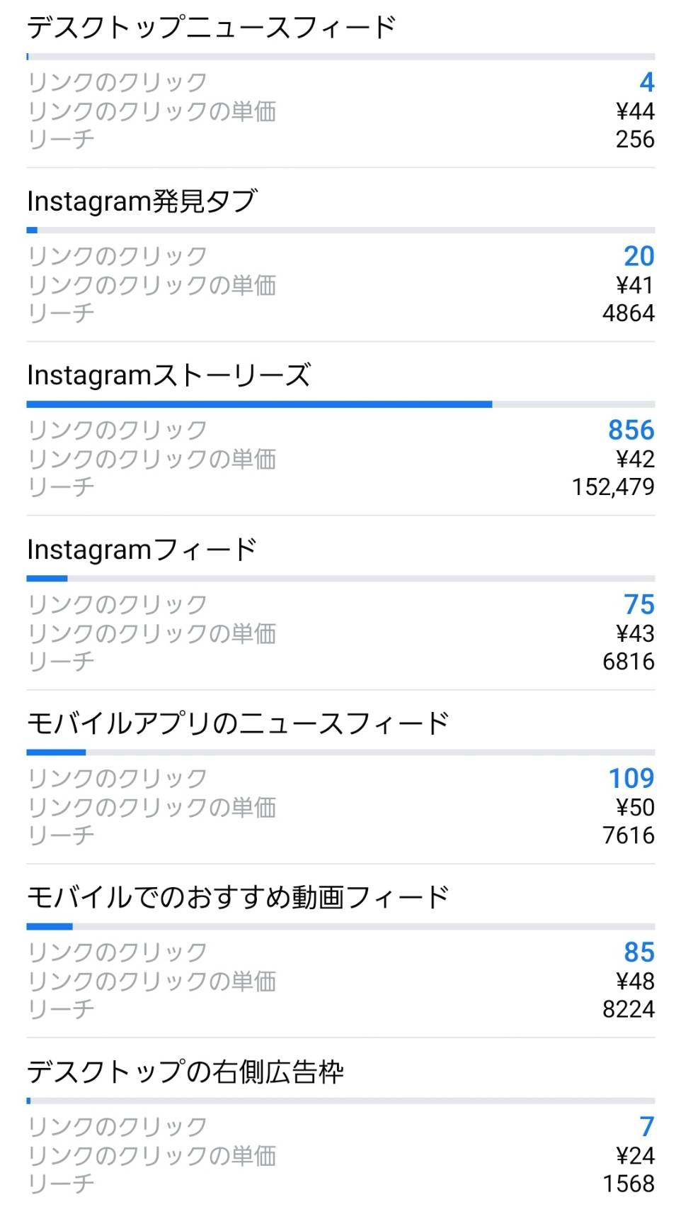
・ターゲット年齢層の中で、13～17歳が突出してアクセスが集中した。今後、満遍なくアクセスリーチ数を獲得するには、１０代から４０代まで個別に年齢層を設定して広告を出した方が良いと思われる。

・性別においては男性の方が多いという結果となった。人口比、SNS人口比から勘案すると、広告への興味が本件に関しては男性の方が多く関心を持っていただけた結果となった。

・広告配置においては、インスタグラムのストーリーからのアクセスが圧倒的に多かった。インスタフィード、FBフィードはそれ程差は無かった。インスタグラムの画面配置に拠るところが多いのかとは思うが、インスタグラムストーリーにおける広告周知の結果が圧倒的で、今後はストーリーにおいて目を引くという事を主眼に置いた広告の作成（１５秒のショートムービーなど）が有効ではないかと思われる。

・今回においてはアクセス数が応募数に直結しなかった。イベントの告知という点では一定の効果があったとみられるが、参加募集という形において、視聴者に一目見て作品参加を喚起できるような構成で広告を作成する方がより良い効果が得られると感じた。

